Getting started

1. Установка vagrant на kali linux. (К глубочайшему сожалению ничога не работает)

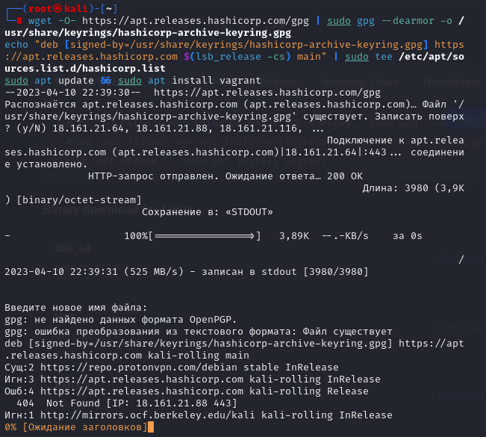

1. Install a box
2. Lvm
   1. Установка lvm2

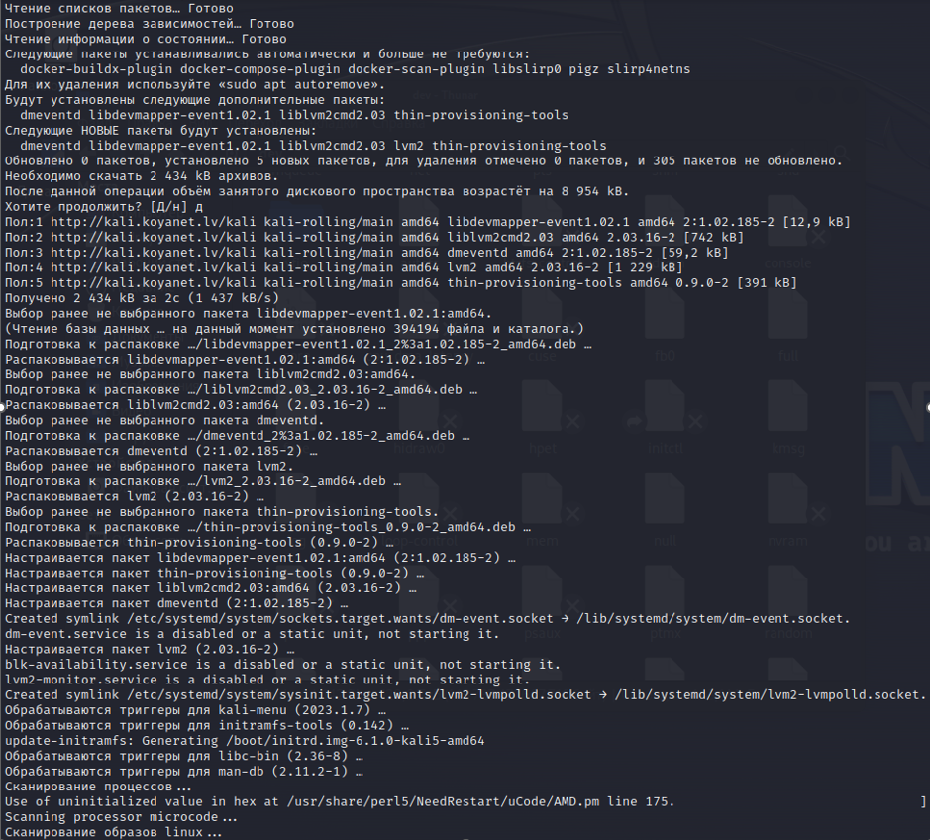

* 1. Доступные физические диски, которые могут быть объединены с помощью lvm. Использовать sda не получится, так как это системный диск и либо сама ОС не даст его использовать, либо после действий система просто не запустится.

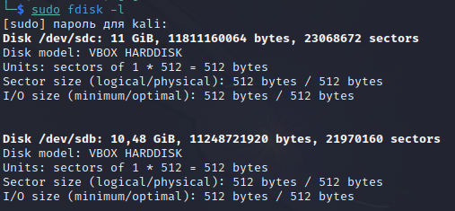

* 1. Инициализация



* 1. Проверка

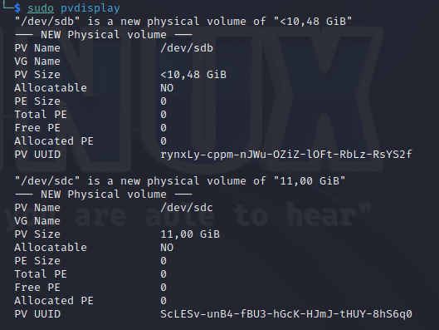

* 1. Создание группы «pms»



* 1. Проверка на созданную группу

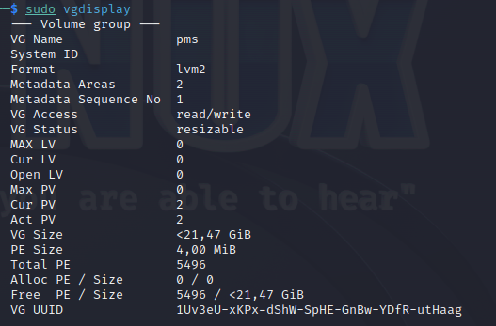

* 1. Создание логического тома



* 1. Создание файловой системы формата ext4

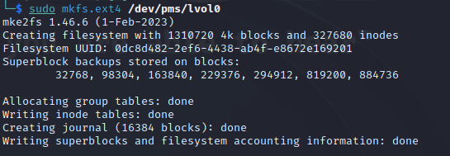

* 1. Создание директории и монтирование логического тома к директории

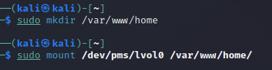

1. Установка Docker
   1. Установка зависимостей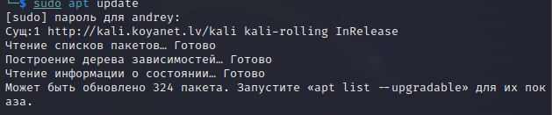
   2. Установка необходимых компонентов

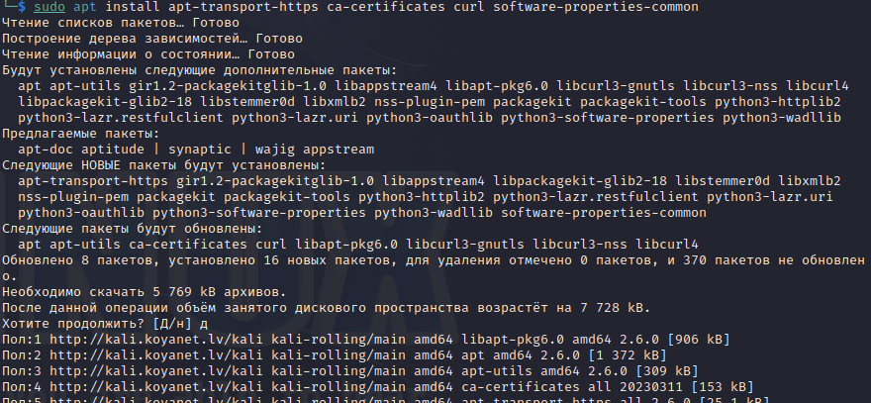

* 1. Импорт ключей Docker GPG



* 1. Добавление репозиторий Docker

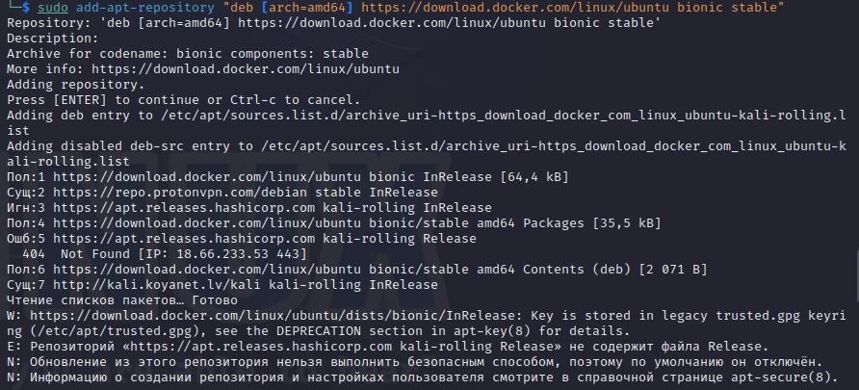

* 1. Обновление пакетов

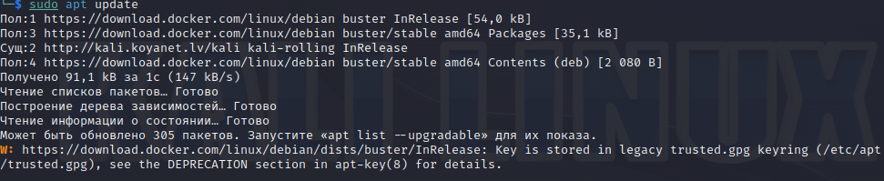

* 1. Переключение в репозиторий Docker

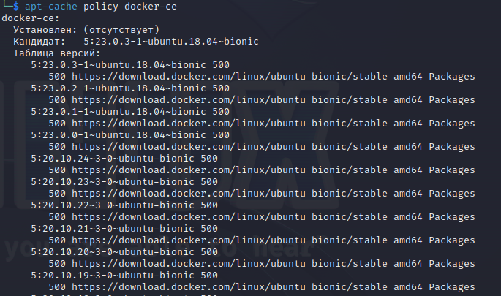

* 1. Установка docker

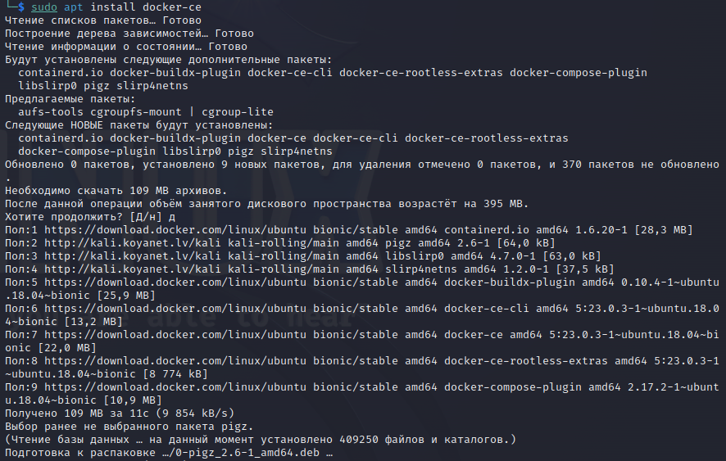

* 1. Проверка на активность Doker’а.

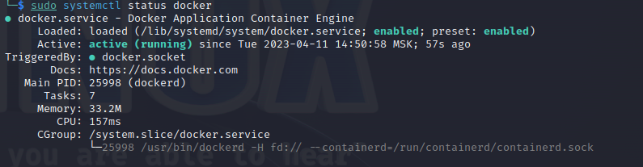

* 1. Добавления пользователя и проверка что Docker установлен правильно

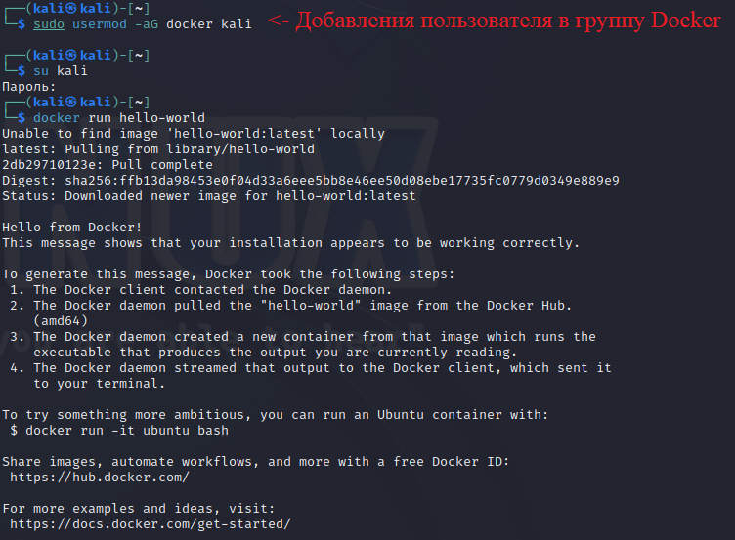

1. Запуск Docker
   1. Загрузка образа

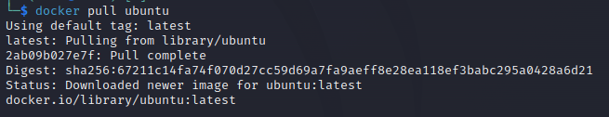

* 1. Просмотр загруженных репозиториев

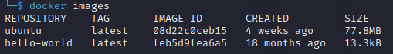

* 1. Запуск контейнера



* 1. Активация docker device mapper

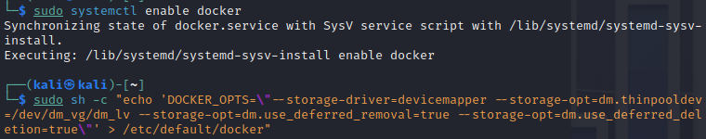

* 1. Настройка роутинга для автоматического расширения



* 1. Рестарт



1. Настройка сети
2. Настройка sudo. Данная настройка производится с помощью команды visudo. Все настройки sudo находятся в файле /etc/sudoers.

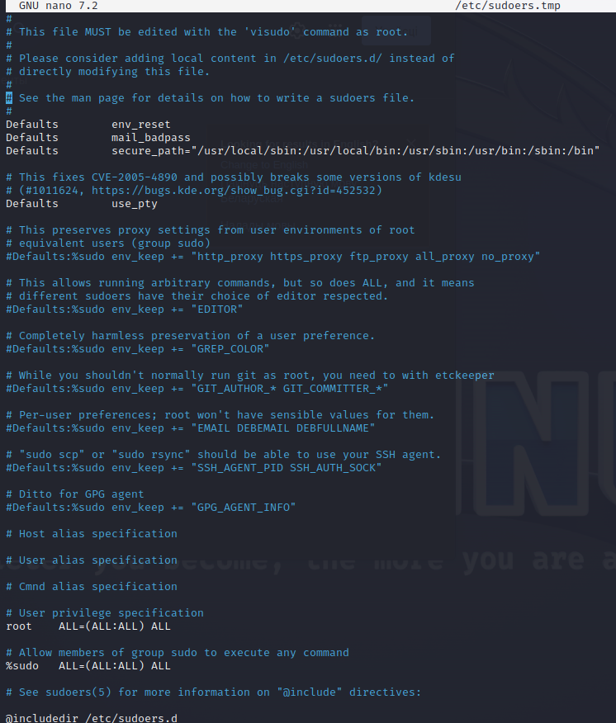

1. Управление группами и пользователями
   1. Создание группы



* 1. Создание пользователя и домашней директории



* 1. Создаём директорию по умолчанию



* 1. Добавления пользователя в группу



* 1. Удаление группы
     1. Проверка, что группа есть в списках всех групп

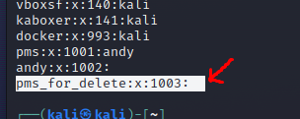

* + 1. Команда на удаление группы



* + 1. Проверка, что группа удалилась



* 1. Добавление пользователю прав на перезапуск сервиса
     1. Запускаем сервис apache

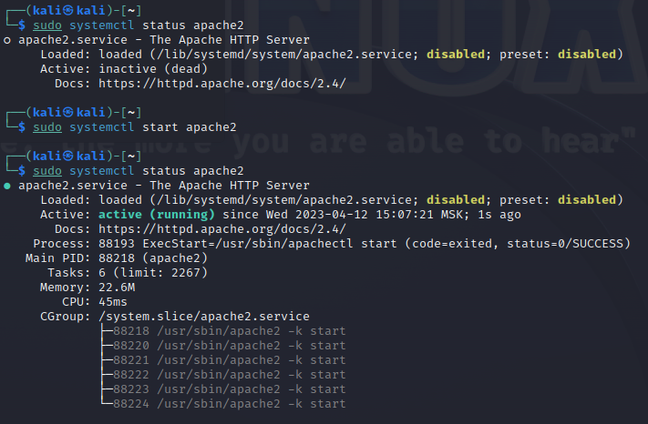

* + 1. Записываем данную строку в sudo



* + 1. Входим под пользователем



* + 1. Вводим команду на рестарт

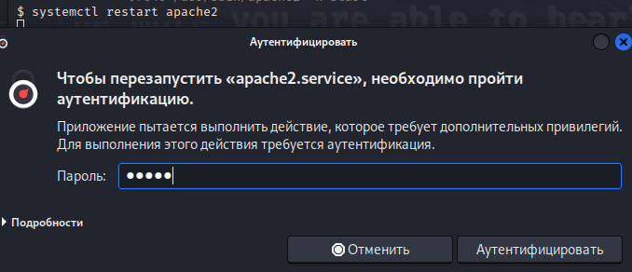

* + 1. Проверяем что сервис перезапустился

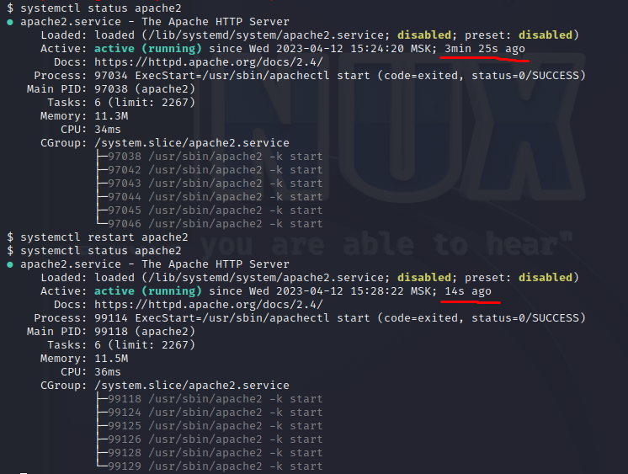

1. Установка и настройка ntp
   1. Установка ntp

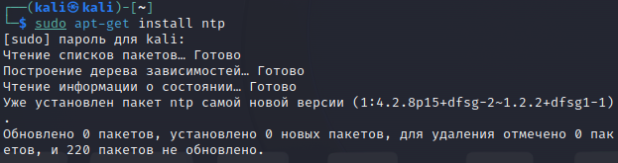

* 1. Установка сервера, откуда будет браться время, т.е. время должно браться только из локальной сети.

